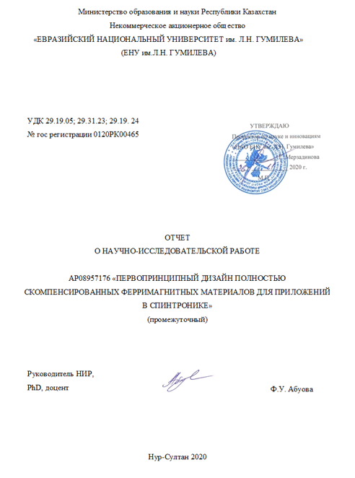

**РЕФЕРАТ**

Есеп 22 бет, 1 кітап, 5 сурет, 20 дерек көзі, 2 қосымшадан тұрады.

ГЕЙСЛЕР ҚҰЙМАСЫ, ФЕРРОМАГНЕТИЗМ, ЭЛЕКТРОНДЫҚ ҚҰРЫЛЫМ, ТЫҒЫЗДЫҚТЫҢ ФУНКЦИОНАЛДЫҚ ТЕОРИЯ, СПИНТРОНИКА

Зерттеу нысаны - Mn2CoGa типіндегі Хейзлер қорытпалары, оларды спинтроникада қолдану үшін компенсацияланған ферримагнетиктерді құру негізі. Өтемделген ферримагниттер спинтрондық құрылғыларға арналған жаңа материалдар ретінде айтарлықтай қызығушылық тудырады, олар диполь өрістерін жасамайды және сыртқы магнит өрістеріне өздерінің ферромагниттік аналогтарымен салыстырғанда өте төзімді, сондықтан оларды құрылғыларда қолдану энергия шығынын едәуір азайтады.

Бұл жұмыстың мақсаты - магниттік құбылыстар мен спинтроника физикасындағы Гаусомдар ішінара Al, V және басқа элементтермен алмастырылған кездегі Mn2CoGa қорытпаларындағы компенсацияланған ферримагнетиктердің құрылымдық, магниттік және электрондық қасиеттерінің олардың құрамына тәуелділігімен байланысты іргелі мәселені шешу.

Зерттеу әдістері. Бұл жұмыста есептеулер тығыздықтың функционалды теориясын (DFT) қолдану арқылы жүзеге асырылады. DFT әдісі берілген жүйеде ρ электрон тығыздығы мен оның электрон энергиясы арасында бір-біріне сәйкестік бар екендігі туралы Гохенберг - Кон теоремасына негізделген, демек, негізгі күйдегі электрондық энергия толығымен электрон тығыздығымен анықталады.

Негізгі жобалық-техникалық-экономикалық көрсеткіштер. Тәжірибелік және қолда бар теориялық мәліметтермен салыстыру қолданылған әдістердің дәлдігін көрсетті.

Іске асыру дәрежесі. Іске асыру күтілмейді

Тиімділік. Алынған мәліметтер Гейслердің Mn2CoGa қорытпасындағы Co-ны V және Ga мен Al мен Sb алмастырудың термодинамикалық тұрақтылық пен магниттік қасиеттерге әсерін алдын-ала бағалауға мүмкіндік береді. Сәйкес әсерлер осы жобада кейінірек егжей-тегжейлі зерттелетін болады.

Қолдану: Нәтижелердің мақсатты тұтынушылары күн батареялары мен оптоэлектрондық қондырғыларды дамытуда, сондай-ақ осы мақсаттарға жаңа материалдарды синтездеумен айналысатын ғалымдар, технологтар мен инженерлер болып табылады.

**РЕФЕРАТ**

Отчет 22 стр., 1 книга, 5 рис., 20 источник, 2 прил.

СПЛАВ ГЕЙСЛЕРА, ФЕРРОМАГНЕТИЗМ, ЭЛЕКТРОННАЯ СТРУКТУРА, ТЕОРИЯ ФУНКЦИОНАЛА ПЛОТНОСТИ, СПИНТРОНИКА

Объектом исследования являются сплавы Гейслера вида Mn2CoGa как основа для создания скомпенсированных ферримагнетиков для их применения в спинтронике. Скомпенсированные ферримагнетики представляют значительный интерес в качестве новых материалов для спинтронных устройств, они не создают дипольных полей и чрезвычайно устойчивы к внешним магнитным полям по сравнению с их ферромагнитными аналогами, таким образом, их использование в устройствах значительно снижает энергопотери.

Целью работы является решение фундаментальной проблемы в области физики магнитных явлений и спинтроники, связанной с зависимостью структурных, магнитных и электронных свойств скомпенсированных ферримагнетиков в сплавах Гейслера Mn2CoGa от их состава при частичной замене атомов Ga на Al, V и другие элементы.

Методы исследования. В данной работе расчеты будут производиться с использованием метода функционала электронной плотности (DFT). В основе метода DFT лежит теорема Хоэнберга–Кона о том, что между электронной плотностью ρ в данной системе и ее электронной энергией существует однозначное соответствие, и, следовательно, электронная энергия основного состояния всецело определяется электронной плотностью.

Основные конструктивные и технико-экономические показатели. Сравнение с экспериментальными и доступными теоретическими данными показали хорошую точность примененных методов.

Степень внедрения. Внедрение не предполагается

Эффективность. Полученные данные позволяют предварительно оценить эффект замены атомов Co на V а также Ga на Al и Sb в сплавах Геслера Mn2CoGa на термодинамическую стабильность и магнитные свойства. Соответствующие эффекты будут детально исследованы в дальнейшем в рамках данного проекта.

Область применения: Целевыми потребителями результатов являются ученые, технологи и инженеры, работающие в области разработки солнечных элементов и оптоэлектронных подразделений, а также синтез новых материалов для этих целей.

**СОДЕРЖАНИЕ**

|  |  |
| --- | --- |
| ВВЕДЕНИЕ................................................................................................................................ | 7 |
| ОСНОВНАЯ ЧАСТЬ О НИР ................................................................................................... | 8 |
| 1 Методы исследования............................................................................................................ | 8 |
| 2 Полученные результаты........................................................................................................ | 9 |
| 2.1 Расчет электронной структуры сплавов Гейслера Mn2Co0.5V0.5Ga и Mn2Co0.5V0.5Al с различным упорядочением атомов Co и V. Поиск структуры с наименьшей энергией……………………….………………………………………. | 9 |
| ЗАКЛЮЧЕНИЕ……………………………………………………………………………… | 14 |
| СПИСОК ИСПОЛЬЗОВАННЫХ ИСТОЧНИКОВ.............................................................. | 15 |
| ПРИЛОЖЕНИЕ А. Список опубликованных работ ……………………………………….. | 16 |
| ПРИЛОЖЕНИЕ Б. Календарный план на 2020-2021 гг..……………………………....... | 17 |

**ТЕРМИНЫ И ОПРЕДЕЛЕНИЯ**

В настоящем отчете о НИР применяются следующие термины с соответствующими определениями.

|  |  |
| --- | --- |
| Кон-Шэмовские орбитали | - в теории функционала плотности называются одноэлектронные волновые функций, получаемые в результате решения уравнения Шредингера с модельным эффективным потенциалом для невзаимодействующих частиц, в результате которого воспроизводится электронная плотность системы с взаимодействием. |
| PAW ПСЕВДОПОТЕНЦИАЛЫ | - псевдопотенциалы, используемые при расчетах *abinitio*PAW (проектированные присоединенные волны) методом, который представляет собой обобщение метода псевдопотенциала и метода линеаризованных присоединенных плоских волн. |
| Теория функционала плотности | - метод расчёта электронной структуры систем многих частиц в квантовой физике и квантовой химии. Применяется для расчёта электронной структуры молекул и конденсированного вещества. |

**ВВЕДЕНИЕ**

В последние годы сплавы Гейслера на основе Mn привлекают большое внимание благодаря своим уникальным свойствам и возможным применениям во многих областях техники. Одним из важных применений сплавов Гейслера на основе Mn являются их использование в области спинтроники – области электроники, где перенос энергии и информации осуществляется не электрическим током, а током спинов. До сих пор сообщалось, что довольно много сплавов Гейслера на основе Mn являются полуметаллами или бесщелевыми спиновыми полупроводниками. [1-10]

Полуметаллические материалы обладают 100%-ной спиновой поляризацией электронов проводимости на уровне Ферми (*E*F) и имеют большое значение в спинтронике. Бесщелевые спиновые полупроводники представляет собой промежуточное состояние между хорошо известными полуметаллическими ферромагнетиками и бесщелевыми полупроводниками. В случае бесщелевых спиновых полупроводников один спиновой канал имеет открытую запрещенную зону при *E*F, как полуметалл, а другой спиновой канал имеет нулевую ширину, как бесщелевой полупроводник. Таким образом, проводящие электроны или дырки не только на 100% поляризованы по спину, но и легко могут быть переведы в возбужденное состояние. Среди этих сплавов Гейслера на основе Mn особенно интересны Mn2CoZ (Z = Al, Ga, Sb), поскольку они не только теоретически предсказаны как полуметаллы/ бесщелевые спиновые полупроводники но также могут быть реализованы экспериментально.[4,5,12] Было обнаружено, что уникальные свойства сплавов Mn2CoZ в значительной степени связаны с преимущественным заполнением атомов Mn и Co в кубической решетке сплавов Гейслера.

В данной работе мы теоретически исследуем энтальпии формирования, магнитный момент на атомах и химические связи в сплавах Гейслера состава Mn2CoZ (Z=Al, Ga, Sb). Показано, что при изменении Z от Al к Sb характер химической связи между атомами становится все более разрыхляющим, что приводит к уменьшению по модулю энтальпии формирования рассмотренных соединений.

**ОСНОВНАЯ ЧАСТЬ О НИР**

**1 Методы исследования**

Расчеты электронной структуры проводились в рамках DFT с использованием пакета VASP [15-17]. Обменно-корреляционное взаимодействие учитывалось в приближении обобщенного градиента (GGA) в виде функционала Пердью-Берка – Эрнцерхофа (PAW). [18] Для всех случаев использовалась отсечка базисной плоской волны 500 эВ. Сетка из 10×10×10k-точек использовалась для интегрирования зоны Бриллюэна. Эти параметры обеспечивали хорошую сходимость по полной энергии. Допуск сходимости для расчетов был выбран как разница по полной энергии в пределах 10-6 эВ/атом. Распределение зарядов на ионах исследовалось при помощи топологического анализа Бадера. [19]

**2 Полученные результаты**

**2.1 Расчет электронной структуры сплавов Гейслера Mn2Co0.5V0.5Ga и Mn2Co0.5V0.5Al с различным упорядочением атомов Co и V. Поиск структуры с наименьшей энергией**

Сплавы Гейслера кристаллизуются в высокоупорядоченную кубическую структуру и имеют стехиометрический состав X2YZ, где X и Y - элементы переходных металлов, а Z - элемент основной группы. В сплавах Гейслера есть четыре позици, а именно A (0, 0, 0), B (0,25, 0,25, 0,25), C (0,5, 0,5, 0,5) и D (0,75, 0,75, 0,75) соответственно. Элементы переходного металла X, Y входят в узлы A, B, C, а элемент Z основной группы всегда входит в узлы D в кубической решетке [14]. Элементарная ячейка сплава Гейслера структуры L21 и локальное окружение каждого атома показаны на рисунке 1.

Всего в элементарной ячейке содержится 8 атомов Mn, 4 атома Coи 4 атома элемента Z. Сплав Гейслера Mn2CoZ содержит два симметрийно-неэквивалентных атома Mn, который далее будут обозначаться как Mn1 и Mn2. Атомы Coи Z занимают узлы решетки, симметрийно-эквивалентные между собой.

Атом Zнаходится в центре двух вложенных тетраэдров, в вершинах которых находятся атомы Mn1 и Co (рисунок 1b). Атомы Coи Mn1 находятся в таком же окружении, но в вершинах тетраэдров находятся атомы Zи Mn1 в случае атома Co (рисунок 1с) и атомы Coи Mn2 в случае атома Mn1. Атом Mn2 находится в тетраэдрическом окружении атомов Mn1 и находится в центре треугольной антипризмы, образованной атомами Co. Также в ближайшем окружении находится один атом Z, как это показано на рисунок 1e.

Рассчитанные значения магнитных моментов на атомах различных рассмотренных сплавов Гейслера представлены на рисунке 2. Для обоих сплавов Mn2CoZ(Z=Al,Ga) направления магнитных моментов на ионах Mn1 и Mn2 направлены в противоположные стороны и значения величин магнитных моментов на них равны -1.6 и 2.6 μB, соответственно. В процессе расчетов мы протестировали возможность вырождения состояния магнитного упорядочения, т.е. когда примерно одной и той же энергии соответствует различный магнитный порядок. Оказалось, что в данном случае попытка рассмотрения ферромагнитного порядка на обоих типах атома Mnприводит к существенному росту энергии основного состояния, намного (примерно, 2 эВ) превышающему соответствующую величину для антиферримагнитного упорядочения. Такая же картина наблюдается и для сплава Mn2CoGa, за исключением величины магнитного момента на ионах Mn, которые составляют -1.8 и 2.8 μB на ионах Mn1 иMn2, соответственно.

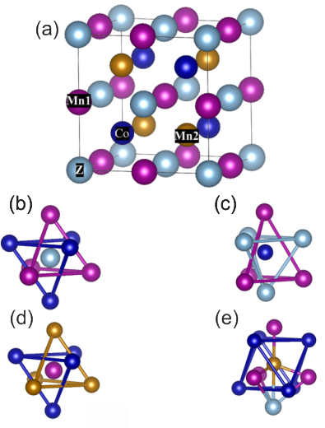

Рисунок 1 - (а)Модельная ячейка сплава Гейслера Mn2CoZ и локальное окружение атома (b) Z, (c) Co, (d) Mn1 и (e) Mn2

По мере замещения атомов Coна атомы Vвеличины магнитных моментов на ионах Mn1 и Mn2 начинают меняться. Для сплава Mn2Co1-xVxAl при x=0.5 половина ионов Mn1 меняет направление магнитного момента на противоположное, при x=0.75 направление магнитного момента меняется у 3 из 4 ионов, а при полном замещении Coна V это происходит на всех ионах типа Mn1. Величина магнитного момента на ионах типа Mn2 практически линейно спадает с величины 2.6 μBдо значения 0.7 μB. На ионах Vмагнитный момент уменьшается по модулю по мере увеличения концентрации ванадия с -1.6 μB при x=0.25 до значения -0.7 μB при x=0.75. При полном замещении кобальта на ванадий направление магнитного момента на ионах Vстановится вверх и его значение сравнивается с аналогичной величиной для ионов Mn2. Намагниченность ионов Coот концентрации Vне зависит.

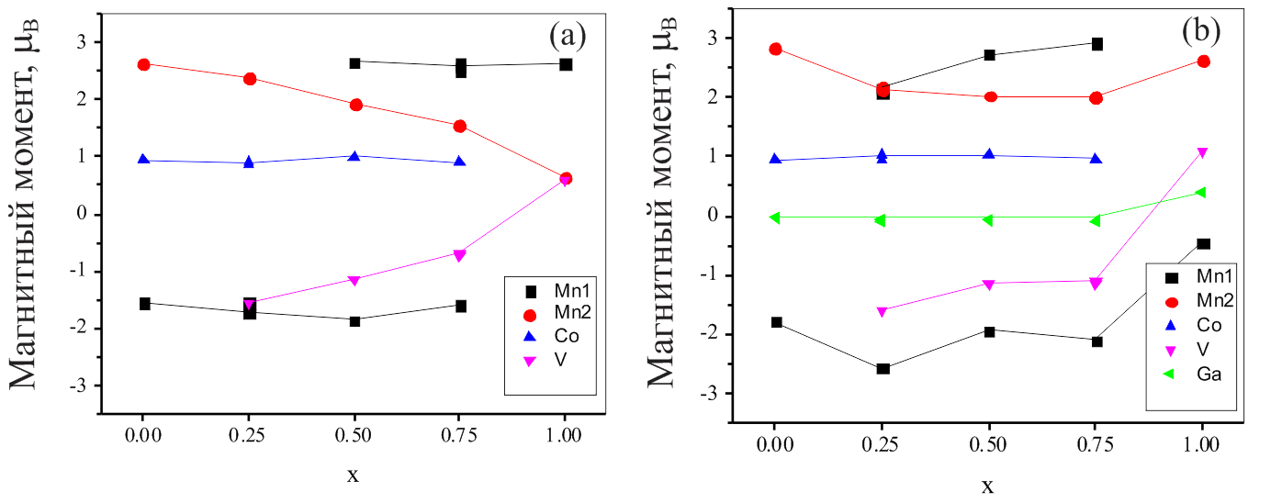

Рисунок 2 - Значения магнитного момента на ионах в сплавах Гейслера (a)Mn2Co1-xVxAlи (b) Mn2Co1-xVxGa

Зависимость магнитного момента на атомах по мере замещения Coна Vв сплаве Mn2Co1-xVxGa имеет как сходство, так и существенные отличия от рассмотренного выше случая Mn2Co1-xVxAl. Так, магнитный момент на ионах Coпрактически не меняется с увеличением концентрации V. Поведение магнитного момента на Vв обоих случаях близко качественно, но несколько отличается количественно. Именно, значения магнитного момента при x=0.5 и x=0.75 практически одинаковы, а при полном замещении Coна Vвеличина магнитного момента на Vнесколько больше и равна 1.1 μB. Наиболее существенно отличие получено для магнитных моментов на ионах Mn. Так, на ионах типа Mn2 магнитный момент при x=0 и x=1 практически одинаков и равен 2.8 и 2.6 μB, соответственно. При остальных значениях xмагнитный момент на этих ионах равен 2 μB. Для ионов типа Mn1 также происходит их расщепление на два подтипа как по направлению, так и по величине магнитного момента. Но в отличие от сплава Mn2Co1-xVxAl здесь этот эффект наблюдается в диапазоне $0.25≤x≤0.75$. Кроме того, при x=1 значение магнитного момента на этих ионах равно -0.4μB. Здесь же, в отличие от других случаев, расчеты показывают наличие магнитного момента 0.4 μB на ионах Ga.

Очевидно, что такие изменения магнитных свойств ионов сопряжены с изменением их электронного состояния. Для анализа этих изменений мы воспользовались методом топологического зарядового анализа Бадера. [19] Результаты представлены на Рис. 3, откуда из сравнения с данными на Рис. 2, видно, что зарядовое состояние ионов хорошо коррелирует с их магнитным состоянием. Расщепление ионов типа Mn1 на два подтипа обусловлено двумя типами их зарядового состояния, что является одним из определяющих факторов магнитного момента на них. Вторым важным фактором является влияние кристаллического поля, обусловленное эффектом ближайшего окружения иона.

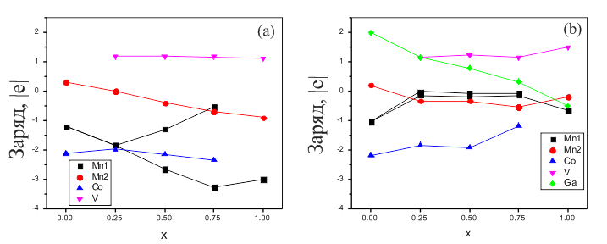

Рисунок 3 - Значения эффективного заряда на ионах в сплавах Гейслера (a)Mn2Co1-xVxAlи (b) Mn2Co1-xVxGa. Зарядовое состояние ионов алюминия +3 и здесь не показано

Для иллюстрации данного эффекта вспомним, что атом электронная оболочка атома Mnимеет вид [Ar] 3d54s2 и магнитные свойства ионов определяются конфигурацией *d*-уровней. Под влиянием кристаллического поля 5-кратно (без учета спина) вырожденные *d*-уровни расщепляются на 2 набора подуровней *eg*и *t2g*, как это показано на Рис. 4. Под влиянием кристаллического поля либо подуровни *t2g*имеют более низкую энергию по сравнению с подуровнями *eg* (Рис.4а), либо наоборот (Рис.4b). В случае иона Mn с 5 *d*-электронами, магнитный момент иона будет равен 1 μB при обоих вариантах расположения подуровней *eg*и *t2g*относительно друг друга. В случае, показанном на Рис. 4а, 5 электронов займут все 3 состояния энергии *t2g*, кроме одного, будут двукратно заняты. Во втором случае, состояния *eg*все будут двукратно заняты, а один электрон займет состояние в подуровне *eg*. При изменении числа *d*-электронов на ионе в виду изменения его зарядового состояния, возможны различные варианты реализации магнитного момента на основе рассмотренных случаев.

Так, ионы Mn1 с низкоспиновым состоянием ионы с малым по абсолютным по величине значением заряда и там значение магнитного момента ближе к 1 μB. Ионы со значением магнитного момента около 3μB являются ионами с зарядовым состоянием -2, при этом подуровни *eg*находятся ниже по энергии. В результате 4 электрона занимают подуровень *eg*, а оставшиеся 3 d-электрона имеют, согласно правилу Хунда, однонаправленные мпины, и дают результирующий момент 3μB.

Плавное изменение зарядового состояния на ионах Mn2 ведет к такому же плавному изменению их магнитного состояния, связанному с изменением заполнения *d*-уровней. Изменение же направления магнитных моментов в рамках данного исследования мы объяснить не можем, поскольку это связано с изменениями обменного взаимодействия, которое надо изучать отдельно.

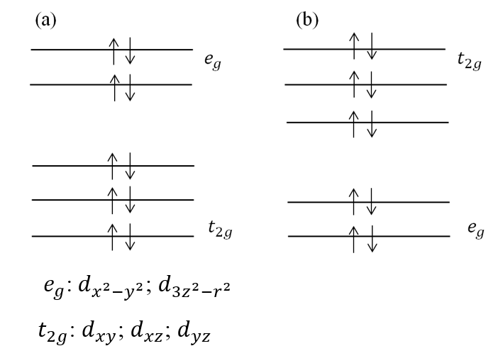

Рисунок 4 - Расщепление атомных *d*-уровней под действием кристаллического поля

На рисунке 2b видно резкое изменение магнитных свойств на ионах сплава Mn2VGaпо сравнению с другими сплавами в этом же ряду. Для сплавов Mn2Co1-xVxAl данный эффект вообще не наблюдается. Мы предполагаем, что это связано с различиями в зарядовом состоянии ионов Mn1 в обеих сериях соединений. Поскольку Vв рассмотренных сплавах Гейслера является положительно заряженным ионом, а Co–отрицательно заряженным, то ввиду того, что для нейтральных атомов их радиусы практически совпадают и равны 125 пм, то можно предположить, что в случае противоположно заряженных ионов их ионные радиусы будут отличаться. В результате, такая замена должна вести к уменьшению межатомного расстояния и, как следствие, к уменьшению постоянной решетки кристалла. Но в случае сплава Mn2Co1-xVxAl данный эффект компенсируется ростом ионного радиуса ионов Mn1, чего нет в случае сплава Mn2Co1-xVxGa. Мы не можем привести количественный анализ данных рассуждений, поскольку в литературе нет данных для ионных радиусов Mnи Coв случае, когда они заряжены отрицательно. Но наши рассуждения подтверждаются расчетами постоянной решетки при нулевом внешнем давлении для рассмотренных соединений, результаты которых приведены на Рис.5. В случае сплава Mn2Co1-xVxGa при x=1 происходит резкое уменьшение параметра решетки по сравнению с этой величиной для других соединений.

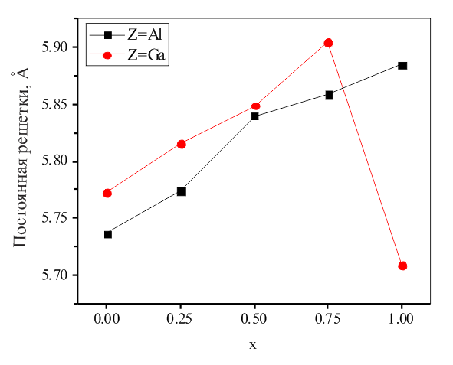

Рисунок 5 - Постоянные решетки сплавов ГейслераMn2Co1-xVxZ (Z=Al,Ga) в зависимости от содержания V

Обнаруженные отличия между двумя сериями сплавов обусловлены отличиями в электронных свойствах ионов Alи Ga. Зарядовое состояние алюминия во всех рассмотренных сплавах Гейслера +3, в отличие от той же величины ионов Ga, котораяменяется как это показано на Рис. 3b.Ионы Ga, в отличие от Al, дают дополнительные степени свободы по перераспределению электронов, что и определяет различие в электронных свойствах рассмотренных сплавов Mn2Co1-xVxAl и Mn2Co1-xVxGa. Для дальнейшего изучения электронных свойств исследованных для их приложений в спинтронике необходимо рассматривать модельные ячейки большего размера и приведенные результаты являются первым шагом для дальнейших исследований.

**ЗАКЛЮЧЕНИЕ**

Первопринципными методами изучен ряд соединений сплава Гейслера вида Mn2Co1-xVxZ (Z=Al,Ga). Исследованы изменения магнитного момента на атомах в зависимости от химического состава. Для объяснения полученных результатов проведен топологический анализ зарядового распределения на ионах. Показано, что изменения магнитных свойств определяются зарядовыми состояниями ионов системы. Выявлено свойство, определяющее отличие электронных свойств изученных Alи Gaсодержащих сплавов Гейслера, заключающееся в том, что ионы Al, в отличие от ионов Ga, не меняют свое зарядовое состояние по мере изменения относительного содержания Coи V в соединениях.

**СПИСОК ИСПОЛЬЗОВАННЫХ ИСТОЧНИКОВ**

1 R. Weht, W.E. Pickett, Phys. Rev. B – 1999. – Vol. 60. – P.13006.

2 K. Ozdogan, I. Galanakis, E. Sasioglu, B. Aktas, J. Phys. Condens. Matter – 2006. – Vol. 18. – P. 2905.

3 H.Z. Luo, H.W. Zhang, Z.Y. Zhu, L. Ma, S.F. Xu, G.H. Wu, X.X. Zhu, C.B. Jiang, H.B. Xu. J. Appl. Phys. – 2008 . – Vol. 103. – P. 083908.

4 G.D. Liu, X.F. Dai, H.Y. Liu, J.L. Chen, Y.X. Li, G. Xiao, G.H. Wu, Phys. Rev. B – 2008. – Vol. 77. – P. 014424.

5 S. Ouardi, G.H. Fecher, C. Felser. Phys. Rev. Lett. – 2013. – Vol. 110. – P.100401.

6 X.R. Chen, M.M. Zhong, Y. Feng, Y. Zhou, H.K. Yuan, H. Chen, Phys. Status Solidi B – 2015 . – Vol. 252. – P. 2830.

7 Y. Feng, T. Zhou, X.R. Chen, H.K. Yuan, H. Chen, J. Phys. D Appl. Phys. – 2015. – Vol. 48. – P. 285302.

8 M. Meinert, J.M. Schmalhorst, G. Reiss, J. Phys. Condens. Matter. – 2011. – Vol. 23. – P. 036001.

9 H.Z. Luo, G.D. Liu, F.B. Meng, L.L. Wang, E.K. Liu, G.H. Wu, X.X. Zhu, C.B. Jiang, Comput. Mater. Sci. – 2011. – Vol. 50. – P. 3119.

10 A. Abada, K. Amara, S. Hiadsi, B. Amrani, J. Magn. Magn. Mater. – 2015. – Vol. 388. – P. 59.

11 G.Z. Xu, E.K. Liu, Y. Du, G.J. Li, G.D. Liu, W.H. Wang, G.H. Wu, Europhysics Letters – 2013. – Vol.102. – P.17007.

12 M.E. Jamer, B.A. Assaf, T. Devakul, D. Heiman, Appl. Phys. Lett. -2013 . – Vol.103. – P. 142403.

13 I. Galanakis, K. Ӧzdoğan, E. Şaşıo glu, S. Blügel, J. Appl. Phys. – 2014. – Vol. 115. – P. 093908.

14 H.C. Kandpal, G.H. Fecher, C. Felser, J. Phys. D Appl. Phys. – 2007. – Vol. 40. – P. 1507.

15 G. Kresse, Comput. Mater. Sci.- 1996. – Vol. 6. – P. 15.

16 G. Kresse and J. Furthmüller, Phys. Rev. B: Condens. Matter Mater. Phys. – 1996. – Vol. 54. – P.11169.

17 G. Kresse and D. Joubert, Phys. Rev. B: Condens. Matter Mater. Phys. – 1999. – Vol. 59. – P. 1758.

18 J. P. Perdew, K. Burke and M. Ernzerhof, Phys. Rev. Lett.- 1996. – Vol. 77. – P. 3865.

19 R. Dronskowski, P. E. Blöchl, J. Phys. Chem. – 1993. – Vol. 97. – P. 8617–8624.

20 Y. Xin, H. Hao a , Y. Ma, H. Luo, F. Meng, H. Liu, E. Liu, G. Wu, Intermetallics – 2017. – Vol. 80. – P. 10-15.

**ПРИЛОЖЕНИЕ А**

**Список опубликованных работ**

1. Ф.У.Абуова, Т.М.Инербаев, А.У.Абуова, Г.А.Каптагай, Н.А.Мерәлі, Н.Солтанбек. Электронная структура, магнитные свойства и стабильность сплавов гейслера Mn2Co1-xVxZ(Z=Al,Ga). Вестник. Серия Физика. – НЯЦ РК:, 2020. - №4 (принято на печать)

**ПРИЛОЖЕНИЕ Б**

**Календарный план за 2020-2021 годы**

